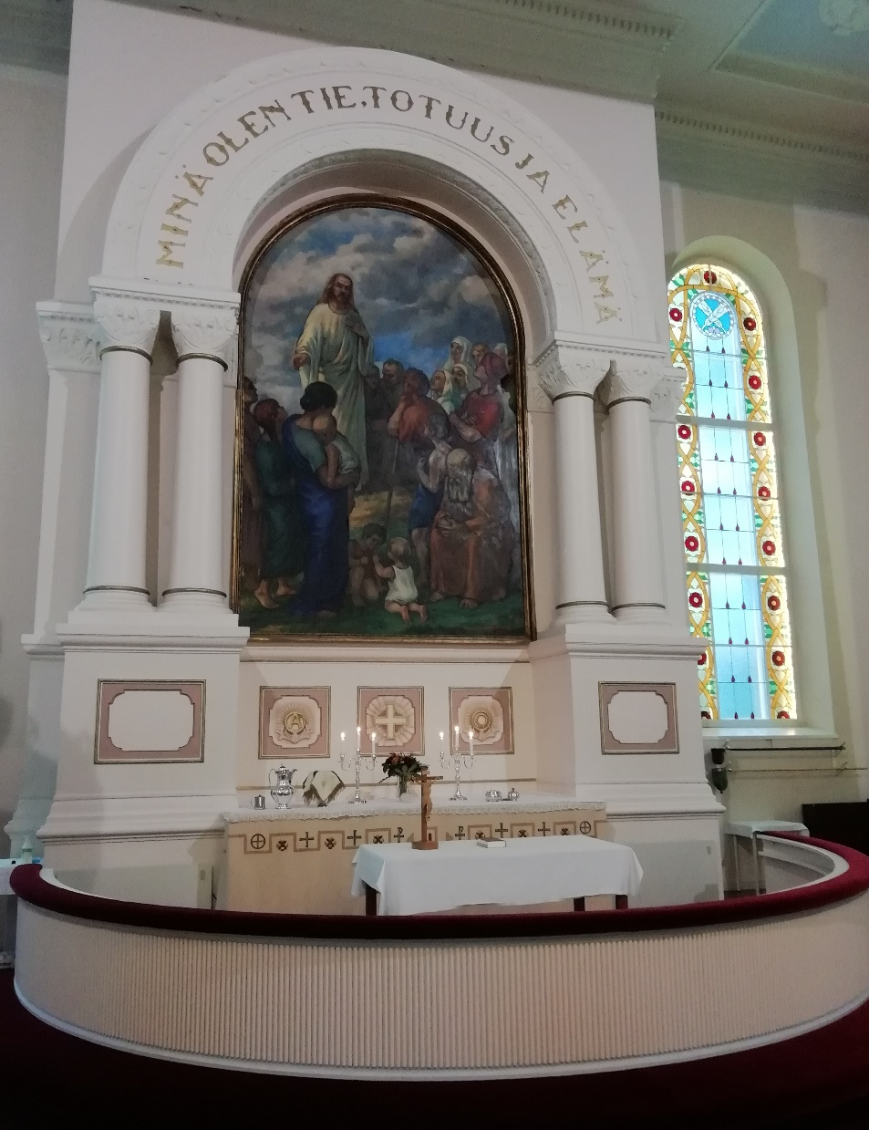

**Messu**

Lopen seurakunnassa

*Kirkkosalin takaosassa on saatavilla puuvärejä   
ja värityskuvia. Lapset voivat lainata ”kirkkokaverin”   
ja kuvakirjoja jumalanpalveluksen ajaksi.*

**L** = liturgi

**E** = esilukija tai esilaulaja

**S** = seurakunta

**\*** = seurakunta seisoo

**[ ]** = kohta voidaan jättää pois

**(+)** = kohdassa voi tehdä ristinmerkin

I Johdanto

1. Alkumusiikki

Alkumusiikki voi olla virsi tai muuta musiikkia.  
Ristikulkueen aikana seurakunta seisoo.

1. Alkusiunaus

**L** Isän ja (+) Pojan ja Pyhän Hengen nimeen.



**L** Herra olkoon teidän kanssanne.



1. Johdantosanat

## Yhteinen rippi

Synnintunnustus

Synnintunnustuksen sanat löytyvät virsikirjan liiteosasta   
(700–714).

Synninpäästö



Kiitosrukous

Kiitosrukouksen sanat löytyvät virsikirjan liiteosasta (715–717).

1. [Päivän psalmi]
2. Herra, armahda



0214kyri



0215kyri



0216kyri

Tai







Tai

(Erityisesti paastonaikana)

Seurakunta ja esilukija tai -laulaja vuorottelevat:



0212herr



0213kris

1. * Kunnia ja kiitosvirsi Pyhälle Kolminaisuudelle

Kunnia ja kiitosvirsi jätetään pois paastonaikana.

**E** Kunnia Jumalalle korkeuksissa,





Kiitosvirsi

1. Päivän rukous



II Sana

1. Ensimmäinen lukukappale

**E** …Tämä on Jumalan sana.  
**S** Jumalalle kiitos.

1. Vastaus

Vastauksena voi olla psalmi, virsi, laulu, soitinmusiikkia tai hiljaista mietiskelyä.

1. Toinen lukukappale

**E** …Tämä on Jumalan sana.  
**S** Jumalalle kiitos.

1. Päivän virsi
2. * Evankeliumi

**L** …Tämä on pyhä evankeliumi.  
**S** Ylistys sinulle, Kristus.

1. [Virsi]

Virren sijasta voi olla muuta musiikkia.

1. Saarna
2. * Uskontunnustus

**S** Minä uskon Jumalaan,  
 Isään, Kaikkivaltiaaseen,  
 taivaan ja maan Luojaan,  
 ja Jeesukseen Kristukseen,  
 Jumalan ainoaan Poikaan, meidän Herraamme,  
 joka sikisi Pyhästä Hengestä,  
 syntyi neitsyt Mariasta,  
 kärsi Pontius Pilatuksen aikana,  
 ristiinnaulittiin, kuoli ja haudattiin,  
 astui alas tuonelaan,  
 nousi kolmantena päivänä kuolleista,  
 astui ylös taivaisiin,  
 istuu Jumalan, Isän, Kaikkivaltiaan, oikealla puolella  
 ja on sieltä tuleva tuomitsemaan eläviä ja kuolleita,  
 ja Pyhään Henkeen,  
 pyhän, yhteisen seurakunnan,  
 pyhäin yhteyden,   
 syntien anteeksiantamisen,  
 ruumiin ylösnousemisen  
 ja iankaikkisen elämän.

1. [Virsi]

Virren sijasta voi olla muuta musiikkia.

1. Yhteinen esirukous

Ennen esirukousta ilmoitetaan esirukousaiheet   
(kastetut, avioliittoon kuulutetut/vihityt ja kuolleet).



III Ehtoollinen

1. Uhrivirsi

Virren aikana kootaan kolehti ja katetaan ehtoollispöytä.

1. Ehtoollisrukous

Vuorolaulu

**L** Herra olkoon teidän kanssanne.



**L** Ylentäkää sydämenne.



**L** Kiittäkäämme Herraa, Jumalaamme.



Prefaatio

* Pyhä



0261sanc



0262sanc



0263sanc



0264sanc



0265sanc

Rukous ja asetussanat

[Rukousjakson jälkeen seurakunta voi laulaa:]



0171meju



0172meju



0173meju

**L** …Pyhän Hengen yhteydessä kunnia ja kirkkaus aina ja  
ikuisesti.



1. Isä meidän

**S** Isä meidän, joka olet taivaissa.  
 Pyhitetty olkoon sinun nimesi.  
 Tulkoon sinun valtakuntasi.  
 Tapahtukoon sinun tahtosi,  
 myös maan päällä niin kuin taivaassa.  
 Anna meille tänä päivänä meidän jokapäiväinen leipämme.  
 Ja anna meille meidän syntimme anteeksi,  
 niin kuin mekin anteeksi annamme niille,  
 jotka ovat meitä vastaan rikkoneet.  
 Äläkä saata meitä kiusaukseen,  
 vaan päästä meidät pahasta.  
 Sillä sinun on valtakunta ja voima ja kunnia iankaikkisesti.   
 Aamen.

1. Herran rauha

**L** Herran rauha olkoon teidän kanssanne.



1. * Jumalan Karitsa













1. Ehtoollisen vietto

Gluteeniton leipä tai alkoholiton viini pyydettäessä.  
Päätössanojen jälkeen seurakunta voi lausua: Aamen.

1. Kiitosrukous

Kiitosrukouksena voidaan käyttää myös virttä, jonka aikana seurakunta seisoo.



IV Päätös

1. Ylistys

Jos kiitosrukouksena (kohta 25) on laulettu virsi, jätetään ylistys pois.

Ylistyksenä voidaan käyttää myös virttä.

**E** Kiittäkäämme Herraa!



0192ylis



0193ylis

Paastonaikana



1. * Siunaus



Lähettäminen

1. Päätösmusiikki

Päätösmusiikkina voi olla virsi tai muuta musiikkia.  
Ristikulkueen aikana seurakunta seisoo.

**Palautathan messuohjelman!**



Voit halutessasi antaa palautetta messusta  
työntekijöille messun jälkeen, tai osoitteessa [www.lopenseurakunta.fi/palaute](http://www.lopenseurakunta.fi/palaute)

2020

Samalla palautelomakkeella voit jättää   
esirukouspyyntöjä.

*Tämä ohjelma on painettu EU Ecolabel- ja FSC-sertifioidulle paperille.*